Como gerar Sped Fiscal com Inventário – NovoERP

Acesse o NovoERP e vai no caminho:
Produtos > Acerto de Estoque
Seleciona a opção “Registrar Inventário”
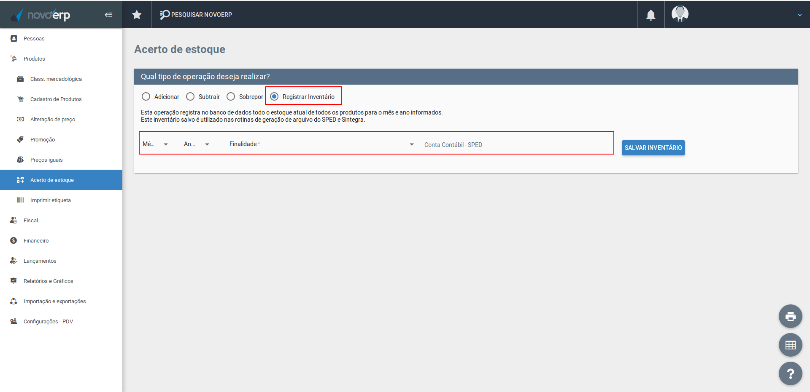
Mês – Mês que deseja criar/enviar o inventário
Ano – Ano que deseja criar/enviar o inventário
Finalidade – O motivo porque está criando/enviando o inventário
Conta Contábil – A conta contábil para gerar o SPED

Após registrar o inventário você deve então gerar o sped com o inventário.
Importações e exportações > Gerar arquivo SPED

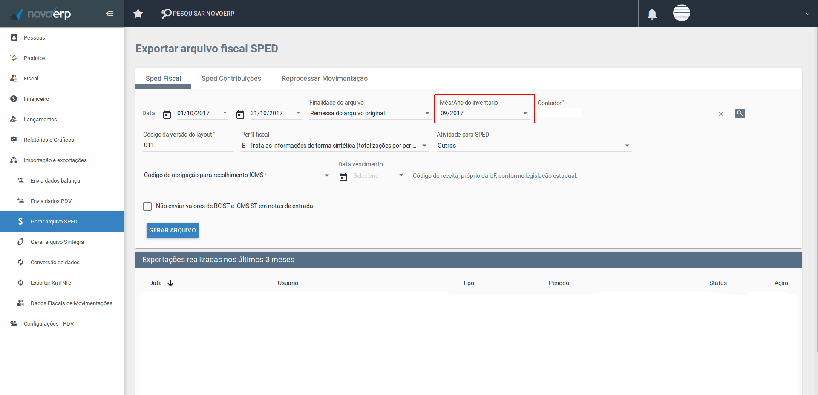
Vai selecionar o inventário registrado no campo “Mês/Ano do Inventário” e após preencher o restante das informações, irá gerar o SPED.

